Bingo
Op 1e woensdag van de maand om 13.30 uur:
7 jan - 4 feb
4 mrt - 1 april
6 mei - 3 juni

Rikken
2e woensdag en 4e vrijdag van de maand
om 13.30 uur
wo 14 jan - vr 23 jan
wo 11 feb - vr 27 feb
wo 11 mrt - vr 27 mrt
wo 8 apr - vr 24 apr
wo 13 mei - vr 22 mei
wo 10 juni - vr 26 juni

Neem ook eens deel aan onze andere activiteiten:
Biljarten
Bridge
Gym
Handwerken
Jeu de Boulles
Koersbal
Sjoelen
Wandelen
Zie voor data en tijden onze website
Ledenmutaties

Nieuw:
Hr. Gerard Voorbraak
Mw. Erna Voorbraak-Pijnen
Hr. Frans Jansen

Overleden:
Mw. Elly Bus-Joosten, 89 jaar
Mw. Mien Ernest-Rijsdijk, 92 jaar
Hr. Tinus van Geel, 74 jaar
Mw. Cor van Peer-van den Bosch, 71 jaar

Opgezegd per 31 december:
Hr. Jan Jacobs
Hr. Cor van de Klundert
Mw. Yolanda Takx
Hr. Adri Lindenbergh
Hr. Ad Aarts

Op dit moment hebben we 519 leden

Voor je agenda:

2 jan Nieuwjaarsreceptie
13 feb Snertochtend
12 mrt Algemene Ledenvergadering

Belangrijke telefoonnummers

Ouderenadviseurs SVO Oud Gastel: Frank Frik, tel. 06-52528310
Rian de Jong, tel. 06-19503076
Cliëntondersteuner Halderberge: Dhr. Jack Donkers tel. 06 20 78 85 31
(Voor Oud Gastel/Stampersgat)
Belastinginvullers: Wim van Oosterhout, tel. 512141
Adri Lazaroms-Poppelaars, tel. 512523
Tonny van Oers-Fasen, tel. 563010
Vanaf 1 januari 2026 alleen nog consumpties kopen met consumptiemunten!


Op 1 oktober 2025 heeft het stichtingsbestuur “Dorpshuis ’t Veerhuis” formeel het contract met de gemeente ondertekend en gelden vanaf dat moment nieuwe afspraken voor de huurprijzen, voorwaarden en consumptieprijzen.
De consumptie prijzen zijn, de in overleg met de gemeente, vastgestelde speciale dorpshuisprijzen die voor alle dorpshuizen in de gemeente Halderberge hetzelfde zijn.
In nauw overleg met het bestuur van het Dorpshuis hebben wij afgesproken per 1 januari 2026, voor al onze activiteiten in het Dorpshuis, over te gaan naar een systeem met eigen SVOG consumptiemunten.

Vanaf 1 januari 2026 kunnen SVOG leden tegen contante betaling (dus niet pinnen) consumptiemunten aanschaffen bij onderstaande vrijwilligers.

Trudie Hoogstraten bij de Creaclub, Bridge en bij het Rikken.
Adri Lazaroms bij de Gym op woensdag en de Dansmiddagen
Frank Frik bij de Gym op maandag en de Bingo
Jan Aarnoutse bij de Biljart
Anneke Rijsdijk bij de Gym op donderdag
Rian de Jong bij de Koersbal

De consumptiemunten kosten € 1,20 per stuk, wij adviseren de munten aan te schaffen per vijf, tien of vijftien stuks. Met deze consumptiemunten kunnen onze leden het hele jaar bij alle activiteiten in het dorpshuis via de vrijwilligers consumpties kopen. De munten blijven hun waarde behouden en kunnen bij einde lidmaatschap ingeleverd worden.

Koffie en thee 1 munt – Frisdrank, bier, en wijn 2 munten.

Het zal even wennen zijn, maar als bestuur hebben we er alle vertrouwen in dat dit systeem uiteindelijk een welkome verbetering is.

Verwarming Dorpshuis het Veerhuis

Meer dan 5 weken hebben we last van kou in ons Dorpshuis en dan met name in de glas teerkamer tijdens het bridgen, rikken en bingo. Gedurende deze periode hebben wij hierover veelvuldig schriftelijk en mondeling contact gehad met het stichtingsbestuur.
Voor ons zijn temperaturen van 17 gr onaanvaardbaar. Leden zitten met een jas aan bij hun activiteit. Steeds wordt beloofd dat het probleem aangepakt zal worden, echter zonder resultaat.
Op vrijdag 5 december heeft de firma Bink in opdracht van de gemeente een onderzoek uitgevoerd aan de CV-installatie. Er zijn verschillende aandachtspunten naar voor gekomen die aanpassing behoeven. Ook wordt onderzocht om een nieuwe airco te plaatsen die ook kan verwarmen.
Dat dit niet allemaal onmiddellijk tot een oplossing zal leiden is duidelijk. Wij hebben gevraagd aan de stichting of het mogelijk is tijdelijk elektrisch bij te verwarmen. Hier hebben we tot op heden nog geen antwoord op gekregen.
De stichting vraagt om begrip, om hun tijd te geven dit probleem op te lossen. Wij blijven dit nauwlettend volgen

Uitnodiging voor de Nieuwjaarsreceptie


Over enkele weken stappen we alweer het jaar 2026 binnen. Dan is het toch fijn om elkaar even alle goeds te wensen en gezellig bij te kletsen over de voorbije feestdagen. Daarom nodigen wij jullie hierbij uit voor onze traditionele Nieuwjaarsreceptie die gehouden wordt op vrijdag 2 januari 2026 van 13.30 uur tot ca. 16.00 uur in de glasteerkamer van ’t Veerhuis.
Het bestuur zorgt voor een hapje en een drankje. Dit jaar zal er een doorlopende fotopresentatie gehouden worden van de activiteiten van het afgelopen jaar.
Mochten jullie daar behoefte aan hebben dan is er altijd een mogelijkheid om een (grappig) verhaal of voordracht te doen waar alle ruimte voor is.
Iedereen, dus ook niet leden, zijn welkom op deze bijeenkomst en het is geheel gratis. Graag tot vrijdag 2 januari 2026.

De dansmiddagen gaan ook in 2026 door!!!

Op zondag 25 januari 2026 organiseert onze vereniging vanaf 13.30 uur weer een dansmiddag in de glas/teerkamer van het Veerhuis in Oud Gastel. De muziek zal verzorgd worden door Patrick van Toren uit Oud Gastel. Hij begeleidt zichzelf met keyboard of gitaar en zorgt voor gezellige dansmuziek waarbij de beentjes van de vloer kunnen. Kun je niet dansen, geen probleem. Het luisteren naar muziek en leuk buurten met vrienden en bekenden maakt van deze middag een echt festijn. De middag is voor iedereen toegankelijk. Dus nodig je vrienden, familie, buren en kennissen uit voor een gezellige middag. De entreeprijs bedraagt voor KBO-leden € 3,- en voor niet leden € 5,-.. Let op: Vanaf 1 januari is het alleen mogelijk om met SVOG-consumptiemunten de drank af te rekenen. Tijdens deze middag kun u munten kopen tegen de prijs van € 1,20 per stuk. Het liefst per 5, 10 of 15. De munten blijven altijd geldig en kunnen bij elke SVOG-activiteit ingeleverd worden.

Contributie 2026

De contributie van onze Seniorenvereniging voor 2026 is € 25,00 voor het hele kalenderjaar, zoals vastgesteld in de Algemene Ledenvergadering. Voor onze gastleden is dit bepaald op € 10,00, onafhankelijk of u wel dan niet in de gemeente Halderberge woont. De contributies zullen via uw afgegeven incasso-machtiging in de laatste week van januari geïnd gaan worden. Voor hen die geen automatische incasso hebben afgegeven verzoeken wij u de contributie pas over te maken in Januari van het nieuwe jaar, maar uiterlijk voor 31 januari.

SVGO-Snertochtend vrijdag 13 februari 2026

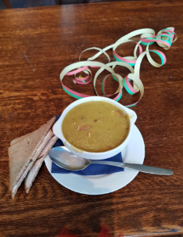
Ook in 2026 is het weer Carnaval als goede traditie maken we al bekend wanneer onze snertochtend 2026 plaats zal vinden. Het programma is als volgt. U wordt in ’t Veerhuis verwacht om 11 minuten over 11 voor een lekker bakje koffie of thee, waarna om 11 minuten over 12 de erwtensoep op tafel komt samen met een broodje. Tijdens deze ochtend zal “Wor D’ut Verschil” komen spelen om de feestvreugde te vergroten. Einde van de ochtend is om 13.30 uur. Aan deze ochtend zijn kosten verbonden, namelijk € 5,- per persoon. Daar het met onze volgende nieuwsbrief heel kort dag wordt om alles te regelen, kunt zich nu al aanmelden door middel van onderstaande strook.

___ ____________________________________________________Antwoordstrook
ondergetekende komt met . . . . (aantal) personen naar de Snertochtend van de SVOG

Naam……………………………………………………… Naam partner…………………………………………………….

Adres………………………………………………………. Telefoonnummer……………………………………………..

S.v.p. met eigen bijdrage (€ 5,-) in envelop inleveren uiterlijk 31 januari a.s. bij
Frank Frik Cheltenhamstraat 9 06-52528310
Trudie Hoogstraten Veerkensweg 11 06-14925181
Puzzel van de maand

De oplossing van de vorige puzzel is SCHAATSEN. Uit de goede inzendingen is Ada Taks-van den Berg de winnaar geworden. De prijs komt naar u toe.
Deze maand een woordzoeker. Oplossingen kunt u inleveren tot uiterlijk 10 januari bij Trudie Hoogstraten, Veerkensweg 11.
Vermeld bij de oplossing uw NAAM – Tel.nr. – ADRES.
U kunt de oplossing ook mailen naar kboogledenadm@gmail.com Wie weet bent u winnaar van een kleine leuke attentie, zie hiervoor de volgende nieuwsbrief.
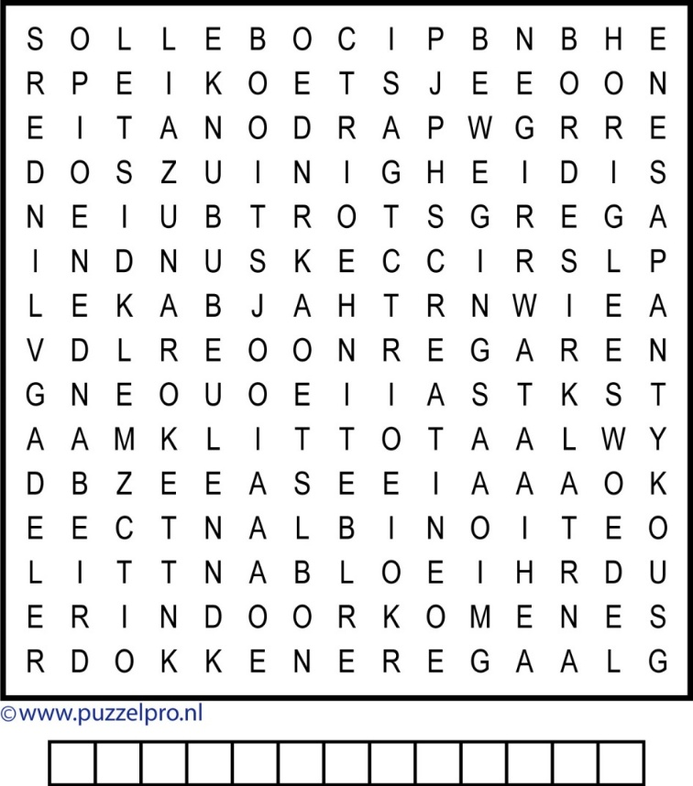
AASETER AGEREN ALBINO
BEULEN BEWEGING BORDES
CREATINE DAGVLINDER DELER
DOKKEN DONATIE DOORKOMEN
DRIEBANDEN EICEL GAREN
GOKJE GRIET HIAAT
HOGESCHOOL HORIG INBOETEN
IRRITANT KOETSJE KORAN
KRUISBOOG LEESWOEDE MELKDISTEL
NABLOEI NOTIE ONTZAG
ONZIN PANTYKOUS PARDON
PASEN PERSEN PICOBELLO
PIOEN REGAAL SANITAIR

STORTBUIEN TOTAAL ZUINIGHEID
Het bestuur wenst u prettige
feestdagen en een mooi begin
van het nieuwe jaar.

